Матеріали заняття №3
Тема заняття №3 Прямолінійний рівномірний рух. Графіки руху.
Практичне застосування:
Задача 1
Час t, год | Шлях Ɩ, км
Час t, год | Автомобиль | Мотоцикл
0 | 0 | 0
1 | 100 | 50
2 | 200 | 100
3 | 300 | 150
Нехай автомобіль рухається з Києва до Одеси зі швидкістю 100 км/год, а мотоцикл - зі швидкістю 50 км/год. Для того щоб побудувати графік залежності пройденого автомобілем шляху від часу руху, потрібно скористатися формулою l = υt і скласти таку таблицю.

Далі на вертикальній осі відкладаємо в масштабі значення шляху l, а на горизонтальній - відповідні їм значення часу руху t, наносимо точки на площину і будуємо графіки руху (мал). Як видно з малюнка, графік залежності пройденого тілом шляху від часу, або графік руху, - це пряма лінія, яка проходить через початок координат і напрямлена під кутом до осі часу
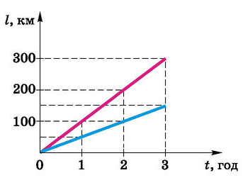
Щоб побудувати графік залежності швидкості руху тіла від часу руху, або графік швидкості, потрібно на вертикальній осі відкласти значення швидкості υ, а на горизонтальній - відповідне значення часу руху t, нанести точки на площину і провести через них суцільну лінію. Для автомобіля і мотоцикліста отримаємо дві прямі лінії, паралельні осі часу (мал). Це наочно показує, що рівномірний рух є рухом зі сталою (незмінною із часом) швидкістю.
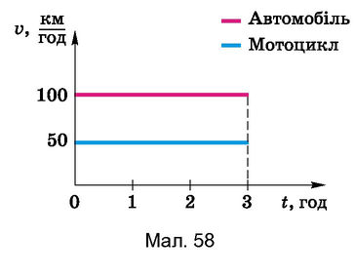
Задача 2
Нехай велосипедист рухався 5 с зі швидкістю 10 м/с, а наступних 5 с - зі швидкістю 5 м/с.
Побудуємо графіки залежності пройденого велосипедистом шляху і швидкості його руху від часу руху. Побудову виконаємо, як і в попередньому прикладі, склавши таблицю.
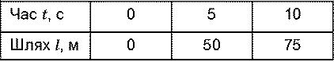
З графіка руху (мал.) видно, що на п’ятій секунді велосипедист зменшив швидкість руху, тому і кут нахилу прямої зменшився. Графіком такого руху є ламана.
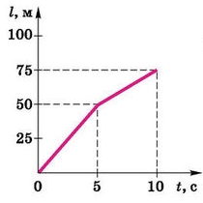
Графік залежності швидкості руху від часу (мал.) має вигляд ступінчастої лінії - «сходинки», яка утвердилася також через зменшення вдвічі швидкості руху велосипедиста на п’ятій секунді.
Розглянемо заштриховану фігуру під графіком швидкості: вона складається з двох прямокутників. Виявляється, що, визначаючи площу цих прямокутників через добуток їх висоти і довжини, ми множимо швидкість руху велосипедиста на час його руху і визначаємо пройдений ним шлях на обох ділянках:
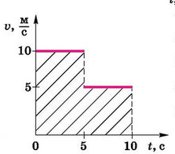
l = 10 м/с * 5 с + 5 м/с * 5 с = 75 м
З розрахунків видно, що результат збігається з даними в таблиці.
З наведених прикладів випливає, що за графіками руху і швидкості можна цілком визначити вид, швидкість, час і шлях руху тіла.
Задача 3
Рейсовий автобус рухається з міста А в Б рівномірно протягом 2 год зі швидкістю 60 км/год. Повертаючись з Б в А зі швидкістю 40 км/год він зробив зупинку на відстані 80 км від міста А і простояв 0,5 год. Після цього він збільшив швидкість до 80 км/год і повернувся в місто А.
Накреслити графік залежності швидкості від часу, координати від часу та шляху від часу.
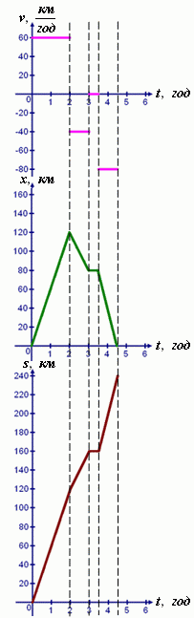

Графік завжди починається з т.(0; 0), в той час, як графік залежності координати від часу може розпочинатися з довільної точки (0; х0), усі низхідні ділянки на графіку, симетрично відобразившись від горизонталі, що проходить через початкову точку такої ділянки, шлях весь час зростає незалежно від того, в якому напрямку рухається тіло.

